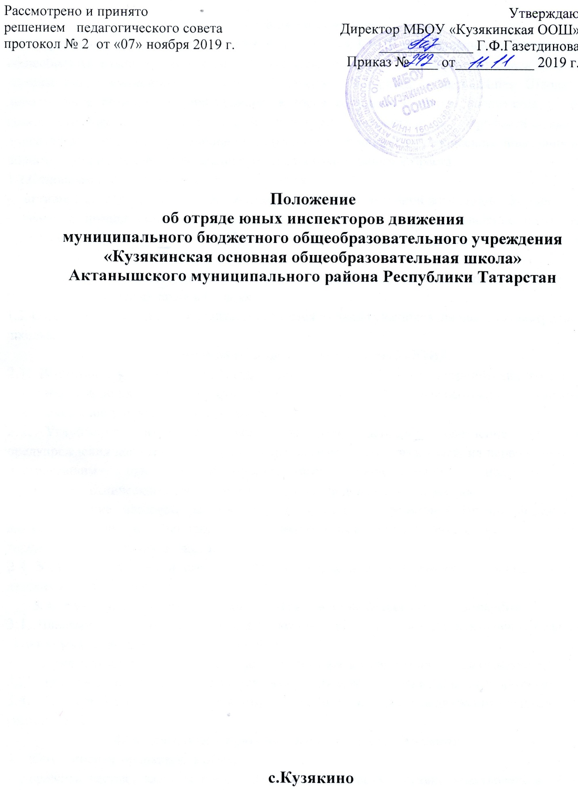

1.Общие положения
1.1. Отряд юных инспекторов движения (в дальнейшем ЮИД) муниципального бюджетного общеобразовательного учреждения «Кузякинская основная общеобразовательная школа» Актанышского муниципального района Республики Татарстан (в дальнейшем Школа) - добровольное объединение школьников, которое создается с целью воспитания у них гражданственности, высокой общей культуры, коллективизма, профессиональной ориентации, широкого привлечения их к организации пропаганды безопасного поведения на дорогах и улицах среди детей младшего и среднего школьного возраста.
1.2.Основными задачами отряда ЮИД являются:
- активное содействие школе в выработке у школьников активной жизненной позиции;
- изучение правил безопасного поведения на дорогах и улицах, овладение навыками проведения работы по пропаганде Правил дорожного движения и организации этой работы среди детей;
- овладение умениями оказания первой медицинской помощи пострадавшим в дорожно-транспортных происшествиях.
1.3. Отряд юных инспекторов движения создается из числа учащихся школы администрацией школы.

2. Основные направления работы отрядов ЮИД.
- Воспитание у членов отряда ЮИД преданности своей Родине на героических, боевых и трудовых традициях милиции, формирование у школьников правосознания, гуманного отношения к людям, чувства товарищества.
- Углубленное изучение правил дорожного движения, овладение методами предупреждения дорожно-транспортного травматизма и навыками оказания первой помощи пострадавшим при дорожно-транспортных происшествиях, знакомство с оперативно-техническими средствами регулирования дорожного движения.
- Проведение массовой разъяснительной работы по пропаганде Правил дорожного движения в школах, детских садах, внешкольных учреждениях с использованием технических средств пропаганды.
- Участие в смотрах и слетах ЮИД, конкурсах и соревнованиях агитбригад, работе детских кинолекториев.

3. Структура и организация работы отрядов юных инспекторов движения
- Членами отряда могут быть учащиеся, которым исполнилось 9 лет, изъявившие желание активно участвовать в работе отрядов ЮИД.
- Отряд создается при наличии не менее 10 человек и может делиться на отделения.
- Прием в члены ЮИД производится на основании устного заявления на сборе отряда.
- Повседневное руководство работой отряда юных инспекторов движения осуществляет учитель ОБЖ

4.Обязанности и права Юного инспектора движения.
4.1.Юный инспектор движения обязан:
- дорожить честью, званием юного инспектора движения, активно участвовать в делах отряда, своевременно и точно выполнять задания;
- изучать Правила дорожного движения и быть примером в их соблюдении;
- вести разъяснительную работу среди сверстников и детей младшего возраста по пропаганде правил безопасного движения на дороге;
- всемерно беречь и укреплять общественный правопорядок, участвовать в предупреждении нарушений детьми Правил дорожного движения;
- укреплять свое здоровье, систематически заниматься физической культурой и спортом.
- Юный инспектор движения имеет право:
- участвовать в обсуждении всех вопросов, относящихся к деятельности отряда, и вносить соответствующие предложения;
- овладев знаниями, умениями, методикой и практикой работы по профилактике дорожно-транспортного травматизма;
- Юный инспектор может награждаться за активную работу в отряде органами внутренних дел и образования грамотами, значками, ценными подарками, направляться на республиканские слеты юных инспекторов движения.

Ознакомлены: ____________Газетдинова Г.Ф.
____________Шайхутдинова Л.Х.
____________Ахмадуллина Р.З.
____________ Гумерова Х.А.
____________Фазлиева И.А.
____________Садертдинова Г.Х.
____________Шарафетдинова Н.В.
____________ Садертдинов М.М.
____________Хабибуллина А.Т.
____________Салахова Д.И.
____________Газетдинов А.Ф.
____________Ямалиева А.Ф.
____________Арсланов Л. В.

